Project Proposal
LunchSync
AI 기반 그룹 점심 의사결정 및 주문·결제 시뮬레이션 서비스
팀 명 | 두바이쫀득쿠키
담당 교수 | 정인상 교수님
트랙 | 웹공학트랙
프로젝트 개요 | 카카오 초대·AI 추천·투표·메뉴 선택·결제 시뮬레이션·점주앱·POS 웹
Project URL | 추후 기입 예정

팀원
이름 | 역할 | 학번 | 연락처 | E-mail
우현호(팀장) | AI/연동 총괄 | 추후 기입 | 010-9715-6121 | Whh0715@hansung.ac.kr
장다연 | RAG/데이터 | 추후 기입 | 추후 기입 | 추후 기입
김지효 | 프론트/UX | 추후 기입 | 추후 기입 | 추후 기입
안태환 | 백엔드/POS | 추후 기입 | 추후 기입 | 추후 기입

목차
1 프로젝트 수행 목적 3
1.1 프로젝트 정의 3
1.2 프로젝트 배경 3
1.3 프로젝트 목표 3
2 프로젝트 개요 4
2.1 프로젝트 설명 4
2.2 프로젝트 구조 4
2.3 시나리오 5
가. 사용자 온보딩 및 멤버 연결 5
나. AI 추천·투표·식당 확정 6
다. 메뉴 선택 및 결제 시뮬레이션 7
라. 점주앱·POS 웹 운영 8
2.4 기대효과 9
2.5 제약조건 9
2.6 관련기술 10
2.7 개발도구 10
3 프로젝트 추진 체계 및 일정 11
3.1 역할 분담 11
3.2 작업 흐름도 12
3.3 개발 일정 13
5 참고자료 13

1 프로젝트 수행 목적
1.1 프로젝트 정의
LunchSync는 직장인 혹은 소규모 그룹의 점심 식사 결정을 빠르게 돕기 위해, 사용자 취향·알레르기·거리·예산·최근 식사 이력을 바탕으로 식당을 추천하고 투표·메뉴 선택·주문·결제 시뮬레이션까지 이어주는 AI 기반 점심 실행 서비스이다.
1.2 프로젝트 배경
직장인의 점심시간은 짧고, 여러 명이 함께 식사할 때는 선호도 조정과 식당 선정에 예상보다 많은 시간이 소요된다. 특히 팀 점심에서는 “어디를 갈지”, “누가 무엇을 먹을지”, “최근에 간 식당은 피할지”, “결제는 한 사람이 할지 더치페이할지” 등 의사결정 포인트가 연속적으로 발생한다.
기존 서비스는 맛집 탐색이나 배달 주문에는 강하지만, 그룹 점심이라는 상황에서 필요한 추천·합의·실행 단계를 한 번에 연결해주지 못하는 경우가 많다. 또한 결제가 끝난 이후 점주앱이나 POS 화면과 같은 운영 관점 시뮬레이션까지 함께 보여주는 사례도 드물다.
1.3 프로젝트 목표
가. 그룹 개인화 추천
• 개인 취향, 알레르기, 비선호 메뉴, 예산, 반경을 고려한 그룹 단위 식당 추천 기능 구현
• 최근 식사 이력을 반영해 같은 식당 또는 같은 카테고리가 반복되지 않도록 회피 로직 적용
나. 점심 실행 자동화
• 카카오 로그인 및 공유 기반의 멤버 연결, 세션 생성, 투표, 메뉴 선택, 결제 정책 선택까지 하나의 흐름으로 구성
• 주최자 결제와 더치페이 흐름을 모두 지원하고, 실제 과금 대신 테스트/시뮬 방식으로 결제 UX 검증
다. 운영자·POS 연동 시뮬레이션
• 점주앱에서 예약·주문·웨이팅·메뉴 품절 처리와 운영 대시보드를 확인할 수 있도록 구성
• POS 웹에서 동일 주문을 받아 접수·조리·완료 상태로 전환하는 흐름을 제공하고, Toss Place 가능 시 연동 가능한 구조로 설계

2 프로젝트 개요
2.1 프로젝트 설명
본 프로젝트는 손님 앱, 점주 앱, POS 웹의 세 화면 축을 기준으로 설계되었다. 손님 앱에서는 사용자 프로필, 멤버 연결, AI 추천, 투표, 메뉴 선택, 결제 시뮬레이션을 제공한다. 점주 앱과 POS 웹에서는 동일 주문 데이터를 바탕으로 예약/주문/웨이팅 상태를 운영한다. 외부 연동은 Kakao Login/Share, 장소 API, Toss Payments 테스트 키, Toss Place 가능 시 연동으로 분리해 적용한다.
2.2 프로젝트 구조
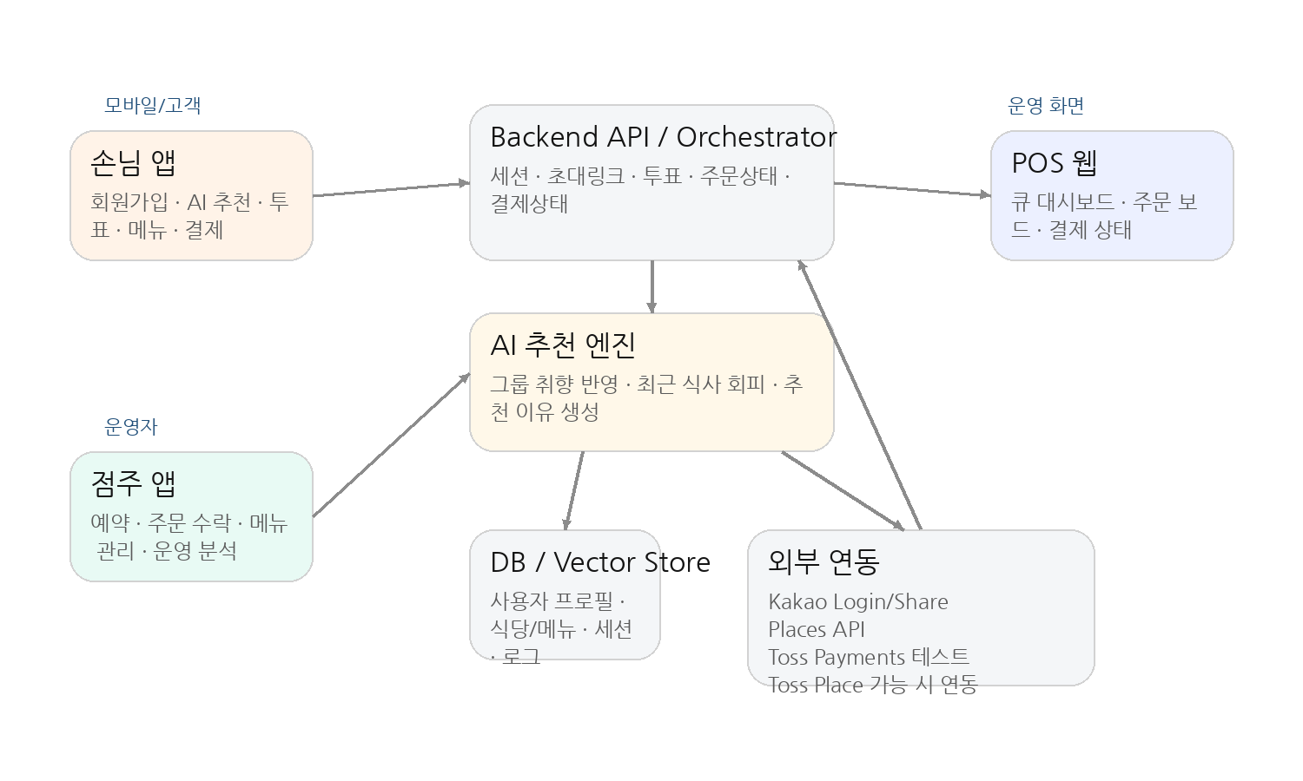
그림과 같이 손님 앱·점주 앱·POS 웹은 Backend API/Orchestrator를 중심으로 연결되며, 추천 로직은 AI 추천 엔진과 DB/Vector Store를 통해 처리된다. 외부 연동은 카카오 인증/공유, 식당 장소 데이터, 결제 테스트, POS 확장 가능성을 반영한다.

2.3 시나리오
가. 사용자 온보딩 및 멤버 연결
• 사용자는 카카오 로그인을 통해 앱에 진입하고, 이름·소속·기본 반경·예산·취향/알레르기 정보를 입력한다.
• 온보딩 완료 후 홈 대시보드에서 점심 세션을 만들거나, 카카오 공유/초대 링크로 멤버를 연결한다.
• 멤버 목록은 앱 내부 관계로 저장되며, 이후 점심 세션 생성 시 반복적으로 활용할 수 있다.
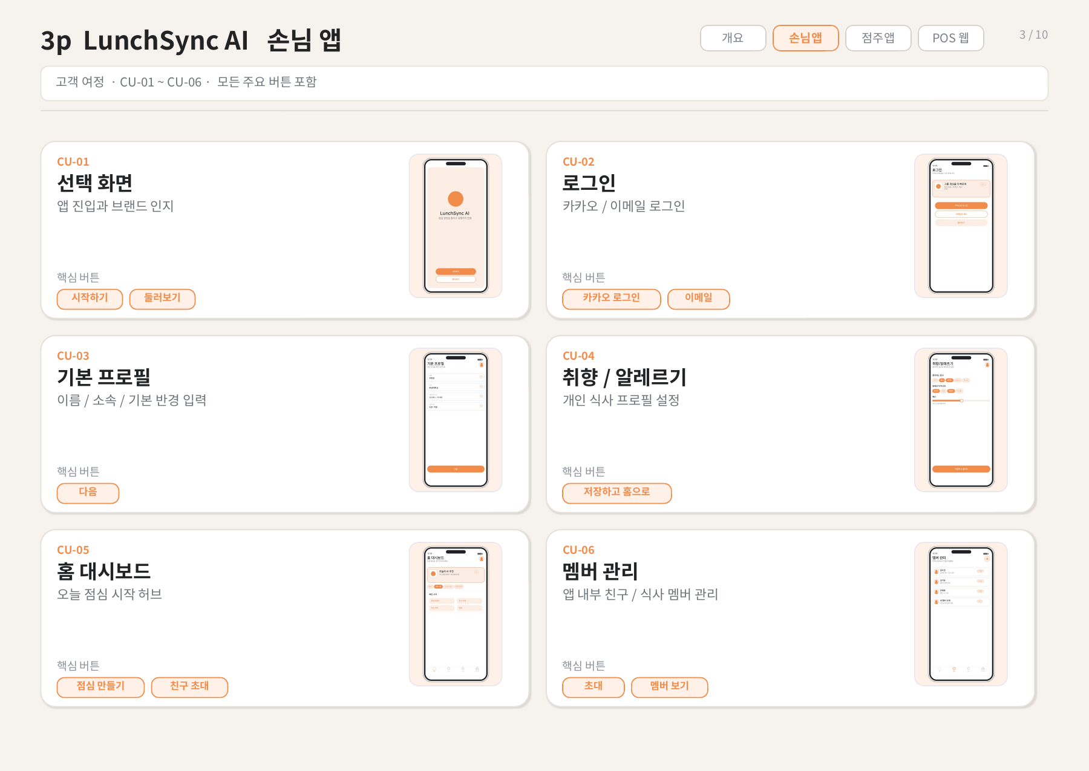

2.3 시나리오
나. AI 추천 · 투표 · 식당 확정
• 주최자는 반경, 예산, 시간, 인원 조건을 포함한 점심 세션을 생성하고 추천 시작 버튼을 누른다.
• AI는 참여자 취향·알레르기·최근 식사 이력을 반영해 후보 식당을 점수화하고, 근거와 함께 추천 리스트를 제시한다.
• 사용자는 식당 상세와 비교 화면을 확인한 뒤 투표를 진행하며, 1위 식당이 메뉴 선택 단계로 확정된다.
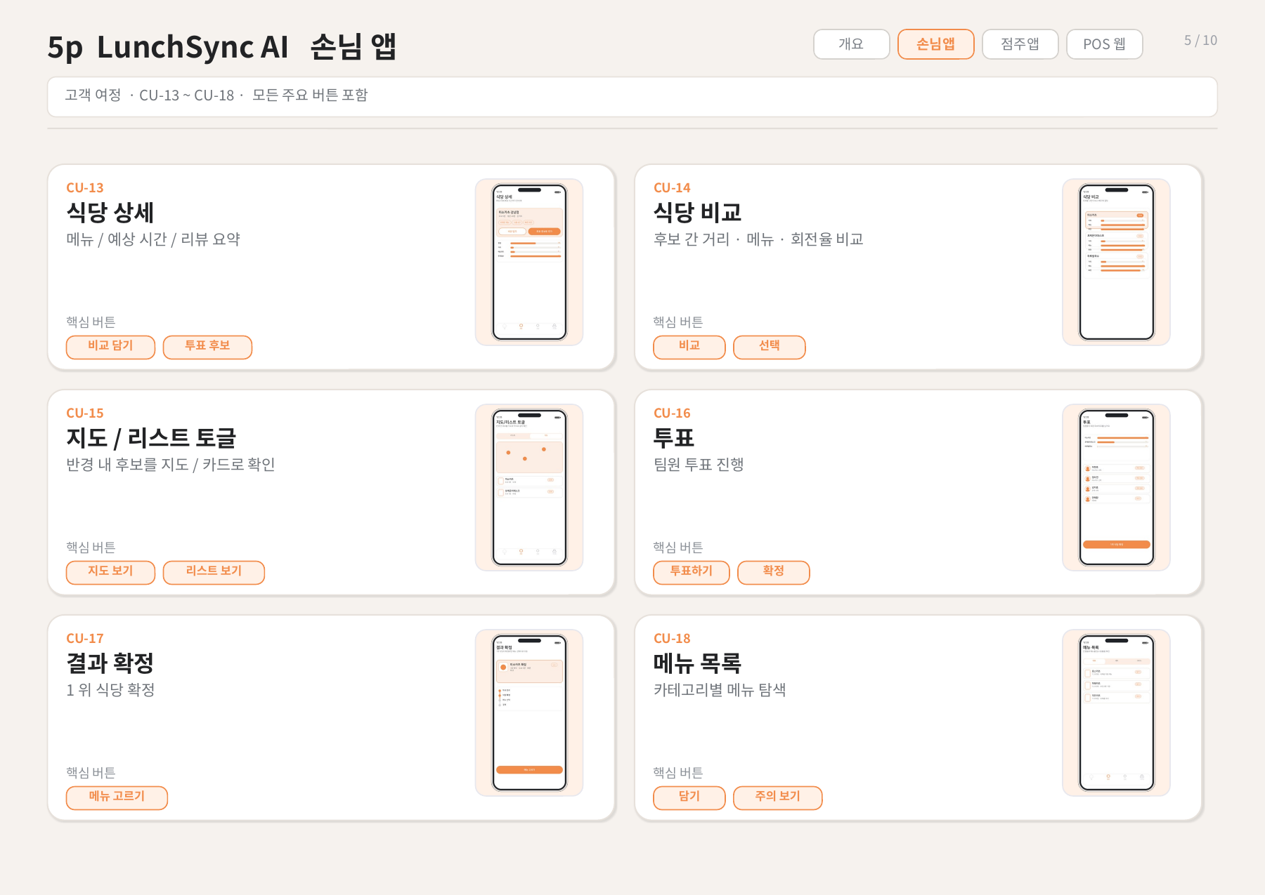

2.3 시나리오
다. 메뉴 선택 및 결제 시뮬레이션
• 식당이 확정되면 각 참여자는 메뉴 목록에서 원하는 메뉴를 선택하고, 옵션·수량·제외 재료를 조정한다.
• 그룹 주문 검토 화면에서 메뉴 충돌, 알레르기 경고, 총액을 확인한 뒤 주문을 확정한다.
• 결제는 주최자 결제와 더치페이로 분기되며, 테스트 키 또는 시뮬레이터로 성공/실패/영수증 상태를 재현한다.
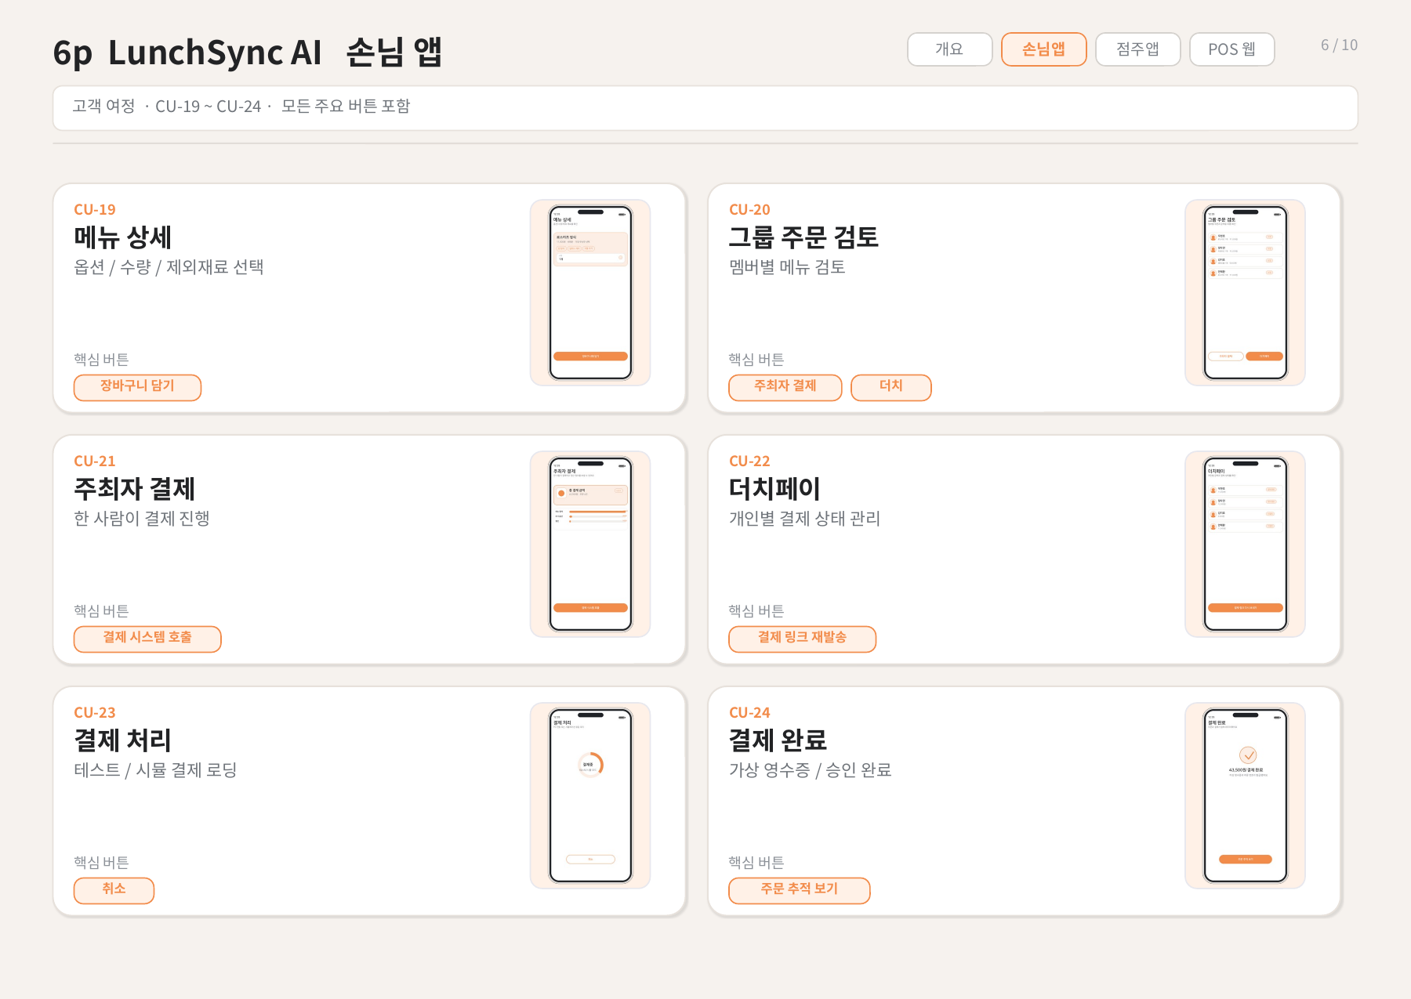

2.3 시나리오
라. 점주앱 · POS 웹 운영
• 점주앱에서는 예약 목록, 예약 상세, 웨이팅 보드, 실시간 주문, 메뉴 관리, 품절 처리, 운영 분석을 확인한다.
• POS 웹에서는 큐 대시보드, 웨이팅 보드, 예약 보드/캘린더, 주문 상세, 결제 상태, 취소/예외 흐름을 다룬다.
• 두 화면은 같은 주문 상태를 공유하며, 접수 → 조리 → 완료와 같은 상태 전이가 고객 앱의 추적 화면에도 반영된다.
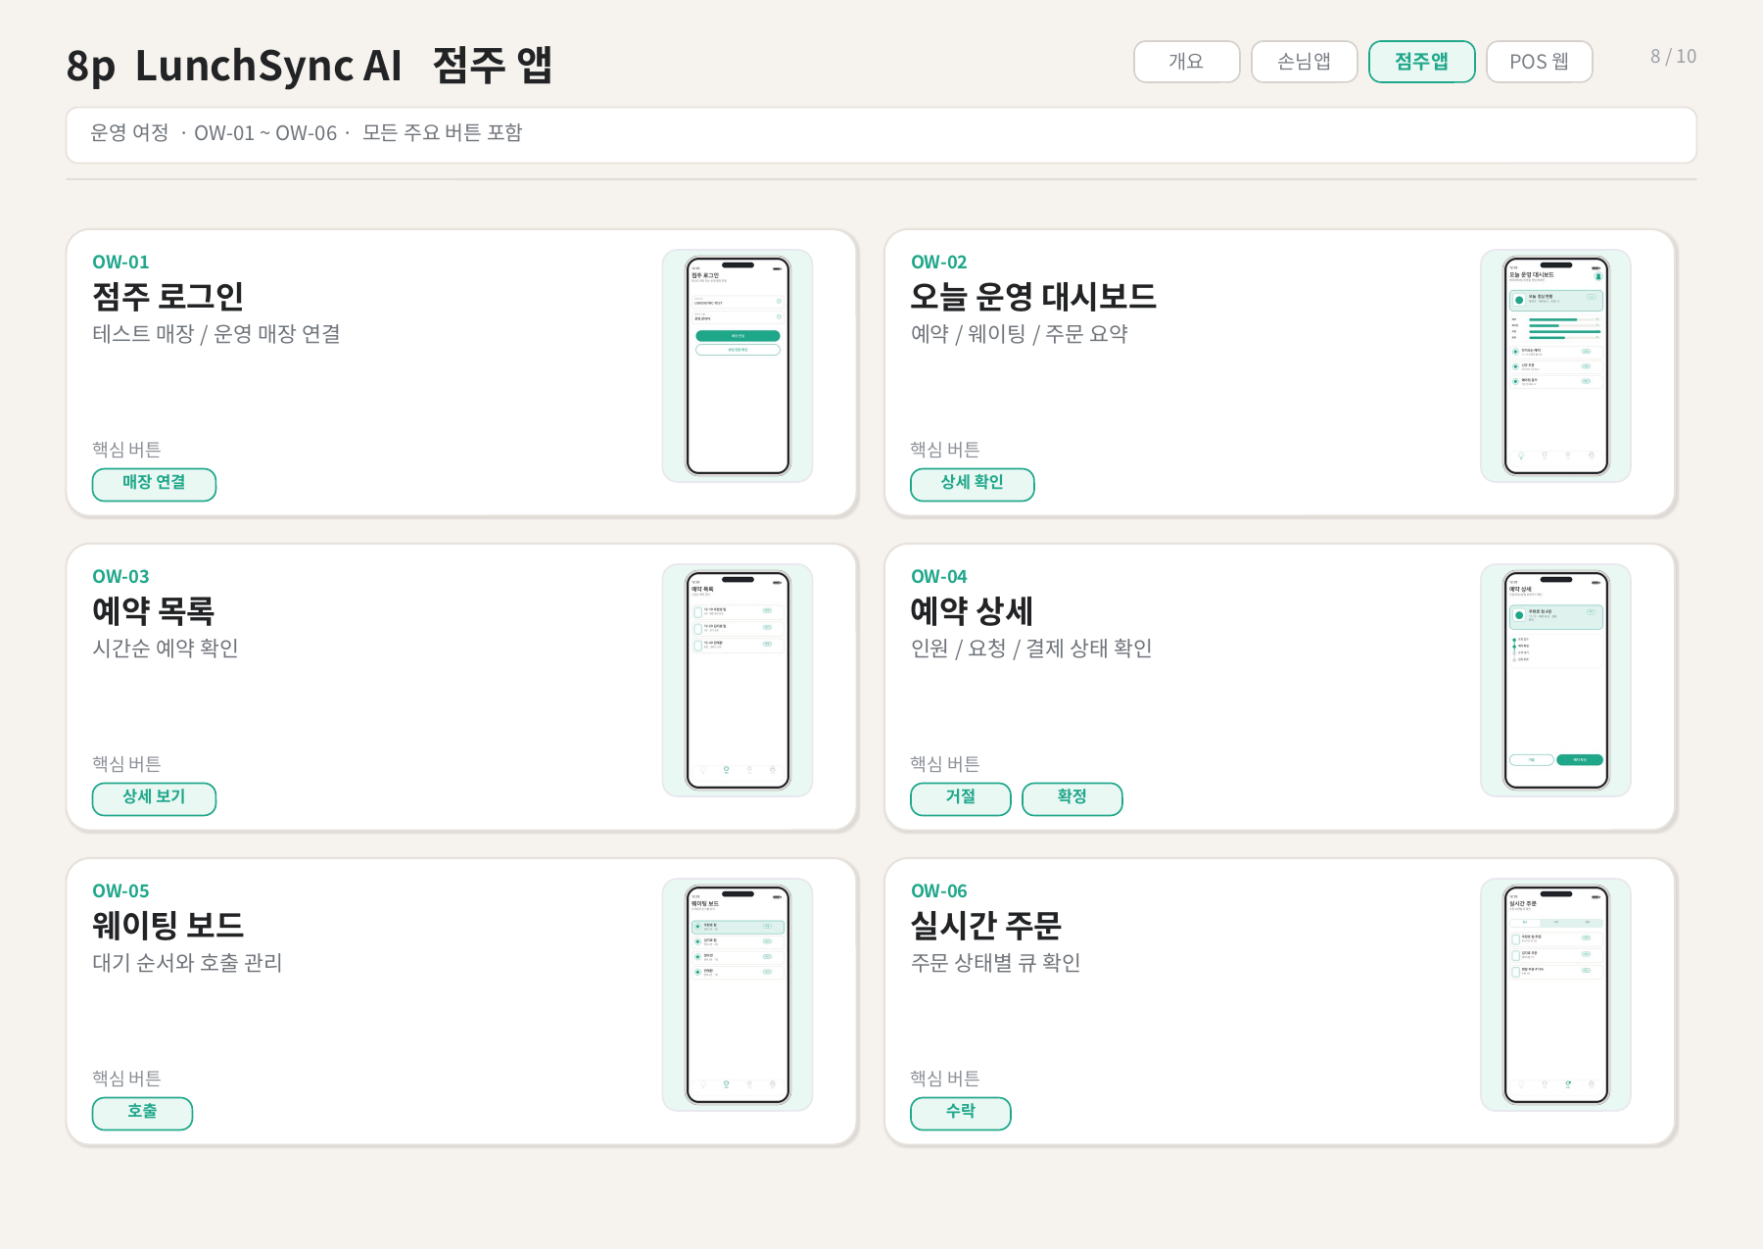 | 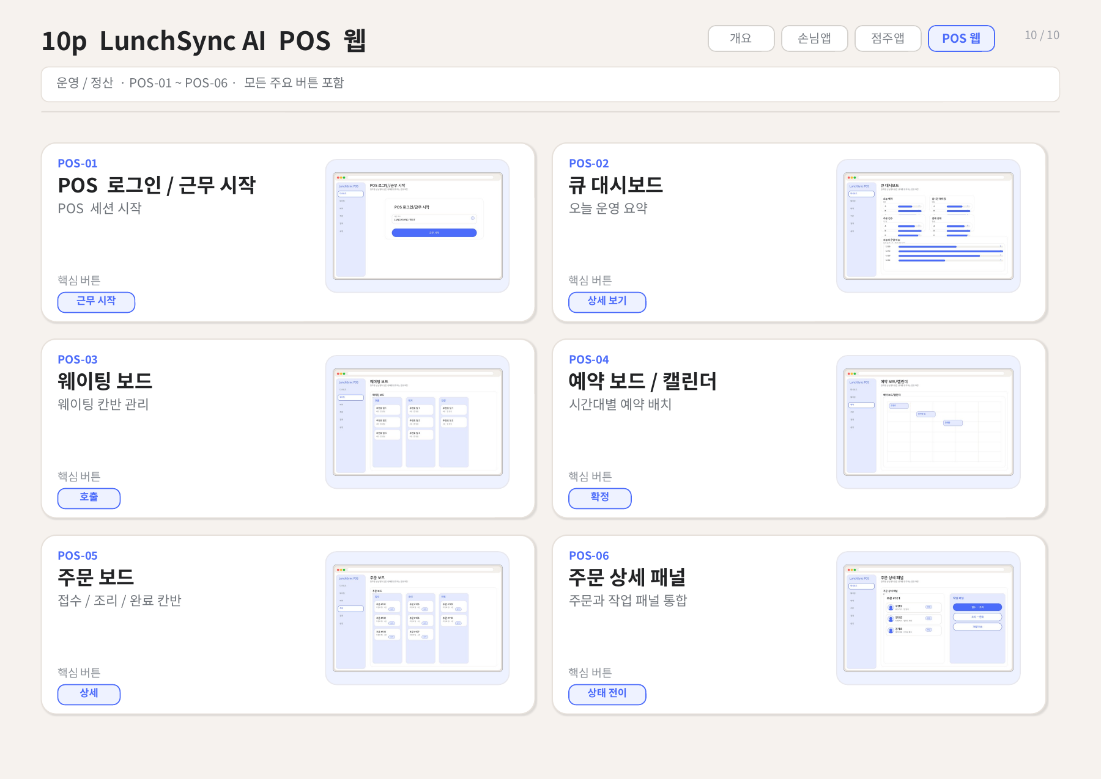
점주앱 대표 화면 | POS 웹 대표 화면

2.4 기대효과
• 짧은 점심시간 안에 그룹 식사 결정을 끝내야 하는 직장인에게 의사결정 시간을 줄여준다.
• 추천-투표-메뉴-결제를 하나의 흐름으로 묶어 서비스 완성도를 높이고, 반복적인 커뮤니케이션 비용을 낮춘다.
• 최근 식사 회피와 추천 근거 제시를 통해 “왜 이 식당을 추천했는지”를 설명할 수 있는 AI 경험을 제공한다.
• 점주앱 및 POS 웹 시뮬레이션을 함께 구성함으로써 사용자 경험과 운영 경험을 동시에 검증할 수 있다.
2.5 제약조건
가. 데이터 정확성
식당명, 메뉴, 가격, 영업정보는 외부 장소 API와 자체 seed 데이터에 의존하므로 일부 항목은 최신 정보와 차이가 날 수 있다. 이 경우 시연용 데이터셋을 별도로 유지하고 갱신 주기를 관리해야 한다.
나. 외부 API 의존성
카카오 로그인/공유, 장소 API, 결제 테스트 연동은 외부 서비스의 인증 정책과 네트워크 상태에 영향을 받는다. 따라서 skeleton 시연 시에는 fallback 시나리오와 mock adapter를 함께 준비해야 한다.
다. 결제 및 POS 연동 범위
실제 과금이나 실제 식당 운영과의 완전한 통합은 본 프로젝트 범위를 넘어설 수 있으므로, 우선은 테스트/시뮬레이션 중심으로 검증한다. Toss Place 연동 가능 여부는 추후 테스트 매장·플러그인·Open API 정책에 따라 확장한다.

2.6 관련기술
구분 | 설명
Kakao Login/Share | 카카오 계정을 이용한 로그인과 멤버 초대 링크 공유에 사용한다. 사용자 인증과 그룹 식사 연결을 간결하게 구성할 수 있다.
Places API | 식당명, 위치, 평점, 설명, 카테고리 등 장소 정보를 조회하고 후보 식당을 구성하는 데 사용한다.
RAG / Recommendation | 식당 프로필·메뉴·리뷰 요약을 벡터 문서로 관리하고, 그룹 취향/회피 로직을 반영해 추천 근거를 생성한다.
Payment Simulation | Toss Payments 테스트 키 또는 mock adapter를 이용해 주최자 결제·더치페이 UX를 검증한다.
Merchant App / POS Web | 점주앱과 POS 웹을 통해 주문/예약/웨이팅/상태 전이 흐름을 시뮬레이션한다.
2.7 개발도구
구분 | 설명
Figma | 화면 구조와 플로우, 디자인 시스템 초안을 설계한다.
Flutter / React | 손님앱 및 점주앱 UI, POS 웹 화면을 구현하는 프론트엔드 도구로 활용한다.
FastAPI | 세션, 투표, 주문, 결제상태, 외부 API 어댑터를 처리하는 백엔드 서버로 계획한다.
PostgreSQL | 사용자 프로필, 식당/메뉴, 세션, 주문, 로그 등 서비스 데이터를 저장한다.
Python AI Stack | 추천 점수화, 태그 정규화, RAG 문서 생성, 데모용 데이터 처리를 담당한다.
GitHub / CI | 버전 관리, 협업, 이슈 추적, 배포 파이프라인을 관리한다.

3 프로젝트 추진 체계 및 일정
3.1 역할 분담
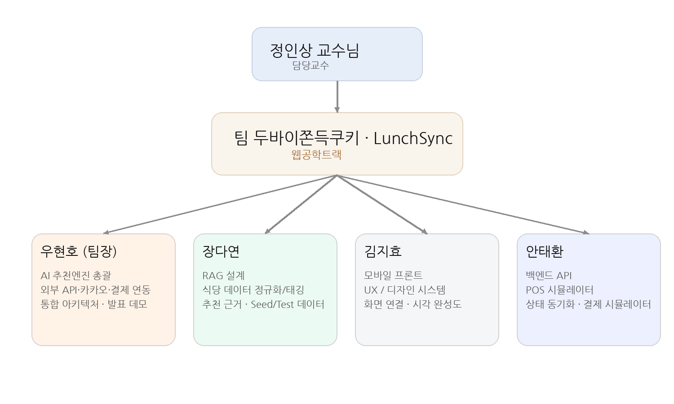
우현호는 팀장으로서 AI 추천엔진, 외부 API, 카카오·결제 연동, 통합 아키텍처를 총괄한다. 장다연은 RAG와 식당 데이터 정규화/태깅, 추천 근거와 seed/test 데이터를 담당한다. 김지효는 모바일 프론트 및 UX, 안태환은 백엔드 API와 POS 시뮬레이터, 상태 동기화를 담당한다.

3.2 작업 흐름도
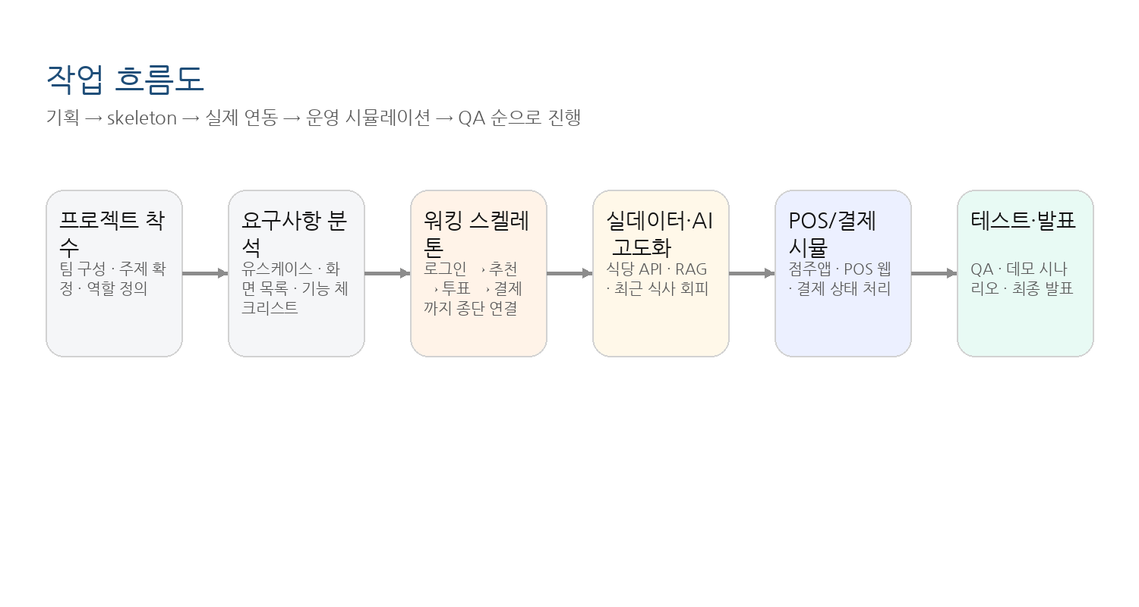
본 프로젝트는 워킹 스켈레톤 원칙에 따라 1주차에 로그인→추천→투표→결제 완료까지 종단 skeleton을 먼저 연결하고, 이후 2주차에 실데이터와 AI 추천 고도화, 3주차에 점주앱·POS 웹·결제 시뮬레이션 및 QA를 진행한다.

3.3 개발 일정
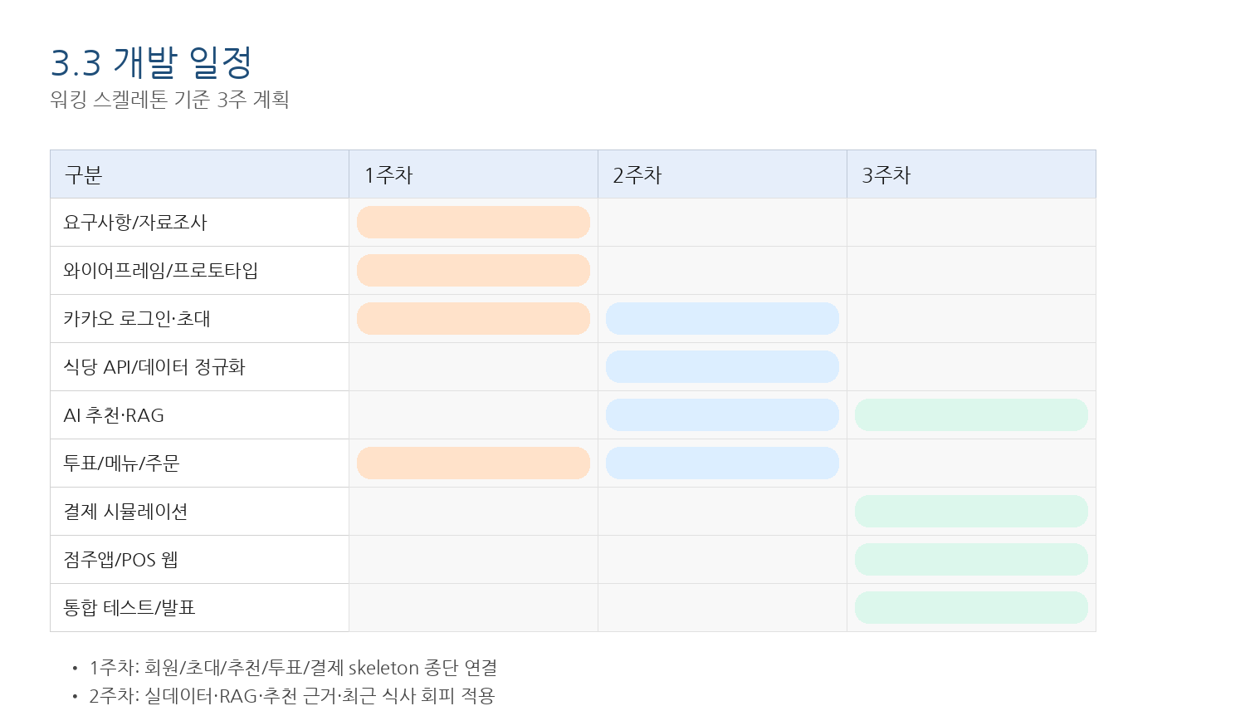
5 참고자료
• Kakao Developers - 카카오 로그인 및 카카오톡 메시지/공유 문서
• Google Maps Platform - Places API 공식 문서
• Toss Payments 개발자센터 - 결제위젯 및 API 키 문서
• Toss Place 연동 가이드 - POS Open API / Plugin SDK 공식 문서
• 프로젝트 내부 산출물: LunchSync 전체 와이어프레임 및 기능 분해표

